中国骆氏总商会网站平台搭建方案
(中英文双语PC版➕手机版)

- 中国骆氏总商会网站平台定义
本网站主要服务于中国骆氏企业家。主要功能为发布总商会介绍，总商会资讯以及各企业商业信息等。平台的理念为：开放、公平、快捷。
- 网站语言
英文和繁体
- 网站平台前端
1、架构图
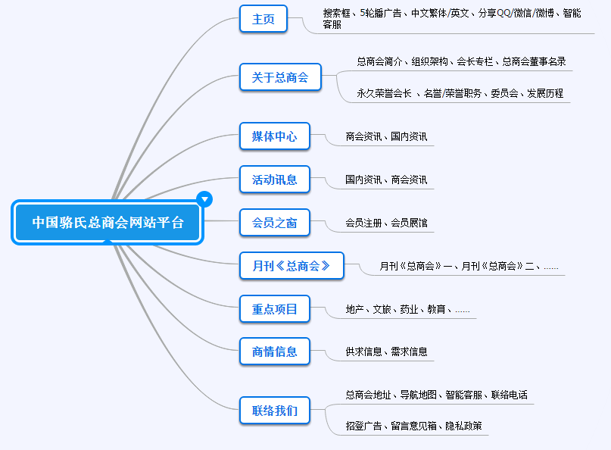

2、前端网页设计文档
导航 | 二级栏目 | 备注
主页 | 顶头部分：轮播图+搜索、轮播图为5轮播，即是5张图片轮播，也可以是广告链接。搜索即是能搜索全站信息
关于骆总商 | 简介、总商会组织架构、会长专栏，总商会董事名录、荣誉会长、名誉/荣誉职务、委员会、发展历程 | 展示商会介绍、组织架构以及人员配置简历、会长的各项活动等。
媒体中心 | 商会资讯、国内资讯 | 后台各类资讯
活动讯息 | 国内活动、国外活动 | 发布国内国外各类活动，增加会员的互动
会员之窗 | 会员注册、会员展馆 | 会员按照商会的级别分等级，一等，荣誉主席，主席  二等，秘书长，执行主席，监事长，司库  三等，常务副主席，常务副秘书长  四等，副主席，副秘书长  五等，理事  六等，会员
月刊《总商会》 | 月刊一、月刊二、月刊三 | 后台动态发布
重点项目 | 地产、文旅、药业、教育、其他 | 由后台动态发布
商情信息 | 供求信息 需求信息
联络我们 | 地址(地址及地图）、联系方式、招登广告、意见箱、隐私政策

- 网站管理后台
- 管理后台思维导图
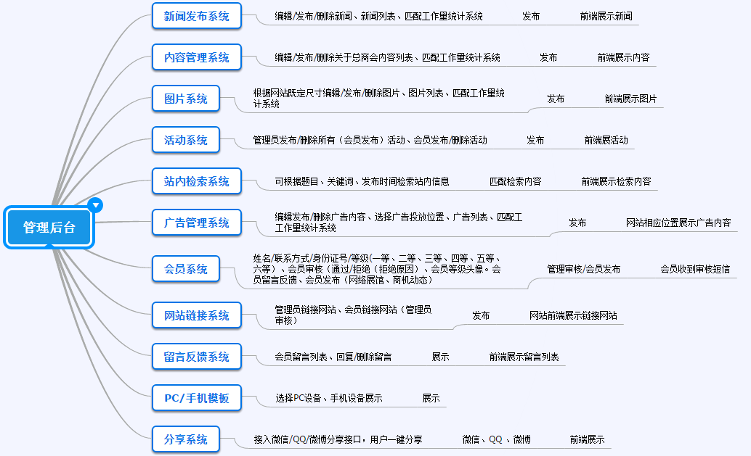
2、后台系统开发文档
项目 | 功能描述 | 备注
新闻发布系统 | - 可在管理后台发布/删除新闻  - 统计新闻发布数量
地图系统 | 可链接百度地图或高德地图，可导航
内容管理系统 | - 管理员可以管理全站所有内容。  - 可删除内容
图片系统 | - 网站管理员可以添加/删除图片  - 注册会员可以添加/删除图片
活动系统 | - 活动发布仅限于网站管理员，注册会员不享受权限。  - 管理员可以添加/删除活动及相关内容
站内检索系统 | - 检索站内新闻内容  - 检索站内活动内容  - 检索站内商情内容  - 检索其他内容等
工作量统计系统 | - 用于统计某篇文章总点击量，以及各文点击量  - 统计数据在管理后台展示，不展示在前端
广告管理系统 | - 管理员可以通过该系统发布或删除广告  - 展示广告点击数据
智能客服系统 | - 管理员可设置相关问题，系统智能匹配答案  - 智能客户系统展示在网站首页
投票管理系统 | - 该系统投票发布由管理员操作  - 在网站前端展示投票发起事件
一键拨号 | - 管理员可在后台添加/删除电话  - 前端展示并一键拨号（仅限手机设备），电脑端展示电话号码
访问统计系统 | - 支持用户访问分析功能  - 支持网页动态访问分析  - 该功能在管理后台展示
网页静态生成系统 | - 自动生成静态网页  - 该功能仅限管理员操作
英文、繁体转换 | 可直接转换英文和繁体网站
会员系统 | 1、会员等级  会员按照商会的级别分等级，一等，荣誉主席，主席  二等，秘书长，执行主席，监事长，司库  三等，常务副主席，常务副秘书长  四等，副主席，副秘书长  五等，理事  六等，会员  2、会员信息发布  会员可以发布两种信息，第一种是“网络展馆”，显示会员发布的商品信息。第二种是“商机动态”，会员发布的最新商机。点击会员信息可以显示会员的企业介绍和联系方式  3、会员审核  会员注册后，会员的等级由网站管理员审核分配等级。管理员可以对会员群发或选择发送通知。比如会费缴纳。管理员可以屏蔽，删除会员发布的信息。  4、会员留言  会员发布的信息要提供留言功能
留言管理系统 | - 会员可在网站留言  - 管理员可删除留言
短信通知系统 | 会员审核短信通知
商情系统 | - 管理员发布/删除供求、需求信息  - 会员发布/删除供求、需求信息
PC端模板 | 根据PC端浏览要求设计模板
手机端模板 | 根据手机端浏览要求设计模板
网站链接系统 | 可链接其他网的站
分享系统 | 分享到QQ、微信、微博

六、网站风格
网站风格以浅蓝为主要风格
七、网站适配设备
- 电脑版：可在电脑上浏览
- 手机版：可以在手机上浏览
八、网站建成参考
以香港中华总商会官网https://www.cgcc.org.hk/zh做为参考
- 售后服务
（一）7*24小时确保网站正常运行
（二）网站运营线上培训服务
- 网站美工线上培训服务

